1. 인적정보작성일: 2023년 1월 20일
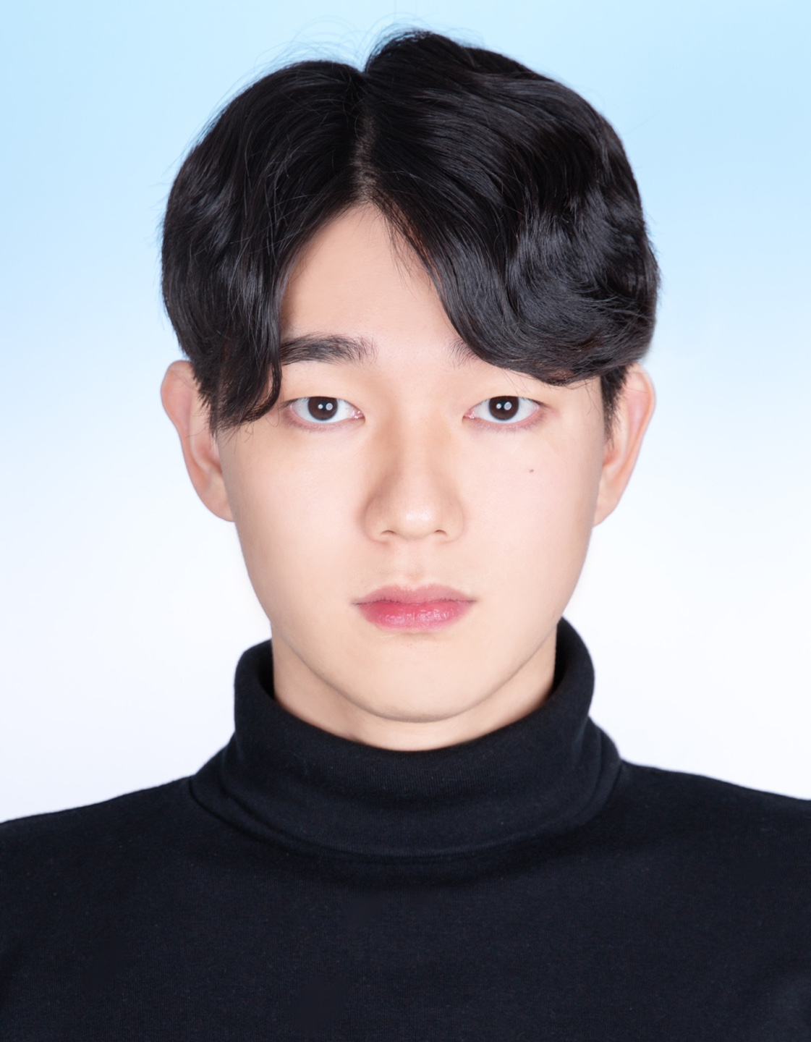 | 성명 | 한글 | 권철현 | 모집분야 | 소프트웨어 분야
 | 성명 | 영문 | Cheolhyeon Kwon | 희망연봉 | 4,000만원
 | 생년월일 |  | 1999. 02. 08
 | 현주소 |  | 경상남도 창원시 의창구 사림동 49-5 103호
 | 휴대폰번호 |  | 010-6660-2150 | e-mail | kkcchh9999@gmail.com

2.학력사항
최종학력 | 창원대학교_졸업예정
창원대학교 | 컴퓨터공학과 | 졸업  구분 | 졸업 예정 | 소재지 | 경남 창원시 의창구 창원대학로 20
 |  | 전공 | 컴퓨터공학 | 졸업구분 | 졸업 예정 | 복수전공 | -
 |  | 평점 | 3.47 | 편입여부 | - | 본교구분 | 본교

3.경력사항
경력기간 | 근무직장/부서 | 최종직위/직책 | 수행업무
2019. 04 – 2019. 08 | 롯데마트 울산점 | 안전 요원 | 보안
2021. 04 - 2021. 10 | 지유식당 | 종업원 | 서빙
2021. 10 - 2023. 02 | NOSLab | 학부연구생 | 연구

4.공인어학성적
외국어명 | 공인시험 점수 | 시험일자 | 검정기관 | 회화수준

5.병역사항
병역필여부 | 필 | 병과 | 장갑차 조종수 | 보훈대상 | -
복무기간 | 2017.07~ 2019.03 | 군별 | 육군 | 계급 | 병장
면제/공익사유 | -

6.자격사항
자격증 | 자격증번호 | 취득일자 | 갱신일자 | 발급기관
자동차운전면허증 | 20-21-005869-00 | 2021. 02. 18 |  | 경상남도경찰청
7.자기소개서
1. 성장과정
저는 현재 어떤 일이든 주도적으로 하자 라는 생각을 가지고 살고 있습니다. 수행해야 하는 업무에 대해 관심을 가지고 주도적으로 수행하며 때로는 다른 이들을 이끌어 가는 과정이 즐겁게 느껴집니다. 하지만, 처음부터 이런 생각을 갖고 살아온 것은 아니었습니다. 어릴 때의 저는 큰 목적의식이 없이 살아왔습니다. 고등학교까지 그저 누군가가 시키니까 공부했고, 대학을 진학할 때도 성적에 맞춰서 적당히 컴퓨터 공학과로 진학했습니다. 하지만, 이 생각이 달라진 것은 친구들과 안드로이드 프로젝트를 진행한 후였습니다.

겨울 방학에 친구들과 함께 진행한 프로젝트를 주도적으로 진행하며 누군가가 시키지 않아도 맡은 일을 성실하게 수행하며 흥미를 느낄 수 있다는 사실을 깨달았습니다. 서버를 개설하여 데이터베이스를 유지하면서 지도에 데이터를 나타내는 어플리케이션을 만들었고, 이를 위해 주도적으로 프론트 엔드 전반을 담당하며 깃 허브를 통한 버전 관리도 수행했습니다.

이후, 성적에 맞춰 입학한 컴퓨터 공학의 길을 열심히 걸어가고자 다짐했습니다. 먼저, 자신의 의지로 공부를 시작했습니다. 안드로이드 프로젝트를 진행하며 어플리케이션을 개발하고, 코틀린을 공부했습니다. 막히는 부분은 선배님들과 교수님들께 조언을 구하며 프로젝트를 끝마쳤습니다. 해당 프로젝트를 활용하여 경남 소프트웨어 경진대회에 참가하여 수상의 영예를 안았으며, 이를 통해 노력으로 얻을 수 있는 성취를 확인했습니다. 이후, 차세대 운영체제 연구실에 학부 연구생으로 소속되어 교수님의 지도에 따라 성실하게 공부하였습니다. 안드로이드의 메모리 관리 정책 및 텐서플로우 라이트에 대해 공부하여 한국컴퓨터종합학술대회에 논문을 투고하였습니다. 이러한 경험들은 제가 주도적으로 열심히 공부하는 것에 대한 긍정적인 결과를 보여주었습니다.

2. 성격
예의가 바르고 규칙을 잘 지킵니다. 어린 시절부터 어머니의 교육 덕분에 자연스럽게 몸에 밴 습관입니다. 손윗사람이나 아랫사람이나 상관없이 사람들을 만나면 항상 먼저 반갑게 인사를 하고, 어른들을 대하는 예의가 반듯한 편입니다. 엘리베이터에서 이웃을 만나면 인사하며, 가게에 들어갈 때, 버스를 탈 때에도 반드시 인사를 합니다. 항상 인사의 중요성을 부모님께 교육을 받았고, 말로만 가르치지 않으시고 이웃을 만나면 항상 인사를 하시는 어머니를 보고 자라서 인사를 하는 것은 당연하다고 생각했습니다. 특히 중학교 2학년 때 현장 학습에서 이동 중인 저희를 흐뭇하게 보고 계시는 공사장 인부분이 계셨는데, 반갑게 인사한 경험이 기억에 남습니다. 그 때 친구들은 아는 사람도 아닌데 왜 인사를 하냐며 저를 이상한 사람이라고 이야기했지만, 저는 아직도 그 때 인사를 받아 주시며 해맑게 웃으시던 미소가 기억에 남아 있습니다. 인사 한 번으로 그런 기분 좋은 경험을 할 수 있다는 사실이 저의 가치관에 영향을 미치게 되었고, 지금까지 예의 바른 모습을 유지할 수 있는 힘이 되었습니다.

또한, 시간관념이 철저한 것이 장점입니다. 약속 시간 혹은 일의 마감 시간을 지키는 것 또한 일종의 예의라고 생각하기 때문에 약속 시간보다 반드시 빨리 도착하며 어떤 업무든 마감시한을 앞두고 촉박하게 마무리하는 일이 없습니다. 마감 기한이 있는 일이 생기면 어떤 일이든 미루지 않고 시작하여 빨리 마무리하는 편입니다. 마감 기한이 한 달인 과제가 있을 때에도 과제가 나온 당일부터 시작하여 1주일만에 마무리했던 적이 있습니다. 해당 과제의 마감일이 다가올 때 친구들이 과제는 다 했냐고 물어보았는데, 저는 이미 과제를 마무리한지 2주가 지난 상태였고, 제가 모르는 과제가 있었던 줄 알고 어떤 과제인지 물어봤던 기억이 있습니다.

3. 지원동기 및 포부
근면 성실한 부모님으로부터 근면 성실한 태도의 중요성을 배웠습니다. 운수업을 하시는 아버지는 밤낮 가리지 않고 불평 한번 없이 장거리 운전을 하십니다. 피곤할 법도 하실 텐데 많이 힘드시죠 하고 여쭈면 항상 일 없어서 굶는 것 보다는 낫다며 괜찮다고 말하십니다. 근면 성실한 태도로 한결 같이 일을 나가시며 아버지는 어떠한 날에도 휴일 구분 없이 일이 있으면 출근하시며, 성실함을 통해 회사에서 신뢰받는 직원이십니다. 어머님은 항상 출근하는 아버지의 성실함은 반드시 배워야 할 점이라고 가르쳐 주셨습니다. 이러한 부모님의 모습을 가까이에서 지켜보며 성실함이 최고의 자산이라는 것을 깨닫게 되었습니다.

저 또한 곁에서 지켜보면서 자연스레 성실한 태도를 익힐 수 있었습니다. 근면 성실함은 부지런함으로 연결되었고, 맡은 일에 최선을 다하는 사람이 될 수 있는 바탕이 되었습니다. 저에게 맡겨진 일에 대해서는 어떠한 어려움이 있더라도 실행하여 성과를 얻어냈습니다. 모든 조별 과제에서도 책임지고 과제를 완수했고, 어디서든 단 한 번도 맡은 업무를 수행하지 않아 다른 이에게 폐를 끼친 적이 없습니다. 이러한 행동을 바탕으로 저는 성실하고 책임감 있는 사람으로 평가받을 수 있었습니다. 일에 있어서도 마찬가지일 것이라 생각합니다. 저의 이러한 성실함은 귀사의 업무를 수행함에 있어서도 최고의 장점으로 발휘될 것입니다. 어떤 일을 맡아도 성실함을 바탕으로 맡은 업무를 해결해 내겠습니다. 입사한다면 이때까지 성실하게 살아왔던 것처럼 매사에 늘 열심히, 그리고 당당히 제 몫의 역할을 해 내는 사람이 되도록 노력하겠습니다.
4. 특기사항(전공활동, 사회봉사활동, 연수경험, 대외활동 등)
- 경남 소프트웨어 경진대회 장려상
2021년 실시된 경남 소프트웨어 경진대회에 혼자 개발한 어플리케이션을 제출하여 입상했습니다. 해당 어플리케이션은 구글 파이어베이스를 활용하여 데이터베이스를 구축하고, 이를 사용하여 운동 일지를 기록할 수 있는 어플리케이션이었습니다. 이 때 처음으로 모든 개발 과정을 혼자 완료해 보았습니다. 간단한 프로그램 설계서 및 설명서까지 작성하여 대회에 제출했고, 개발의 즐거움을 알 수 있었습니다. 당시 대회 경쟁자의 대부분은 학부 4학년으로써 졸업 작품을 제출하였는데, 당시 학부 3학년이던 제가 혼자 개발한 어플리케이션으로 입상하였다는 사실이 자신감을 얻는 좋은 계기가 되었습니다.

- KCC 2022 논문 투고
안드로이드는 멀티태스킹을 위하여 각 어플리케이션에 힙 공간을 최대 512MB까지만 할당합니다. 해당 정책으로 인해 많은 데이터가 필요한 머신 러닝 학습과 같은 작업은 힙 공간이 부족하여 어플리케이션이 강제 종료되는 문제점이 있습니다. 어플리케이션이 강제 종료되면 사용자의 데이터를 잃을 수 있고 어플리케이션의 신뢰도가 떨어집니다. 대표적으로 텐서플로우 라이트에서 제공하는 전이학습 예제 어플리케이션이 이런 문제를 겪고 있었습니다. 이를 해결하기 위해 힙 공간의 데이터 일부를 스토리지에 저장하고 사용 시에만 메모리에 올리는 방식을 적용하여 어플리케이션을 수정하였습니다. 위와 같은 내용을 논문으로 작성하여 2022년 한국컴퓨터종합학술대회에 ‘메모리 사용량을 고려한 텐서플로우 라이트 데이터 관리 기법’이라는 제목의 논문을 작성하여 제출하였습니다. 또한, 해당 내용으로 졸업 작품을 제출하였으며, 이를 통해 졸업 전시회에서 우수 작품으로 선정되어 공과대학장상을 수상했습니다. 해당 과정을 모두 친구와 함께 수행하면서 협동심을 키울 수 있었습니다. 또한 안드로이드, 메모리 그리고 스토리지에 대하여 약간이나마 이해할 수 있는 계기가 되었습니다.

- 학부 연구생으로써 연구활동 수행
차세대 운영체제 연구실에서 연구활동을 수행하였습니다. 앞서 언급한 KCC에 투고한 논문 작성을 위한 안드로이드 및 텐서플로우 라이트를 포함하여, Ceph과 PM(Persistent Memory) 등의 주제에 대해 연구를 수행했습니다.

Ceph은 분산 컴퓨터 클러스터에 객체 스토리지를 구성하기 위한 소프트웨어 정의 스토리지 플랫폼입니다. 워크스테이션 4대와 개인 컴퓨터까지 총 5개의 노드를 활용하여 해당 Ceph 환경을 직접 구축해 보았던 경험이 있습니다. Ceph은 작업을 수행할 때 전체적인 Ceph 클러스터를 관리하는 모니터 노드뿐만 아니라 데이터를 저장하는 OSD 노드의 연산 자원을 활용합니다. 이를 활용하여 Ceph 노드의 스토리지 하드웨어가 변경되었을 때 성능이 어떻게 달라지는지 실험하였습니다. 그 결과, 사용되는 OSD 하드웨어가 하나만 SSD에서 HDD로 바뀌어도 전체 Ceph 쓰기 성능이 하락하는 모습을 확인할 수 있었습니다. 다만 읽기의 경우 복제를 사용하는 분산 객체 스토리지의 특성으로 인해 읽기 성능은 하락하지 않는 모습을 관측할 수 있었습니다. 해당 내용의 초록을 작성하여 2023 한국반도체학술대회에 제출하였습니다.

또한, Intel Optane SSD 및 Optane PM에 대해 공부하였습니다. Optane SSD의 경우 블록 크기와 QD가 클 때 일반적인 Flash SSD에 비해 성능이 낮아진다는 논문을 읽고, 해당 실험을 수행해 보았습니다. 실험 결과, 논문과 반대로 나온 결과가 몇 있어, 논문의 원작자에게 정확한 실험 환경을 알려 달라는 요청 메일을 보냈으나, 답신을 받지는 못했습니다. 그리고 Optane PM의 경우, 이를 활용하기 위해 인텔에서 제공하는 ipmct(Intel Persistent Memory Control)을 사용하여 Optane PM을 메모리 모드로 활용하였고, 간단한 머신 러닝 모델을 활용하여 메모리를 230GB까지 사용해 보았습니다.

상기 내용은 모두 사실이며 허위 사항이 있을 경우 모집 취소될 수 있음을 확인합니다.

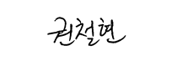
2023년 01 월 20 일
지원자 본인 권철현 (인 또는 서 명)

